# F O T O M E T R I C K Á T I T R A C E

* 1. **Standardizace 0,01M roztoku chelatonu III na navážku PbCl2**

*Roztok PbCl2 se titruje odměrným roztokem (Na2H2Y) na indikátor xylenolovou oranž.*

*Chelát xylenolové oranže s Pb2+ (PbInd) je* ***tmavě červenofialový****, absorpční křivka má maximum při vlnové délce 580 nm, zbarvení* ***volného indikátoru*** *(Ind2-) je za podmínek titrace jasně* ***citrónově žluté*** *s maximem absorbance při vlnové délce 430 nm. Titrace probíhá při pH = 5 - 6 (tlumivý roztok urotropinu).*

PbInd + H2Y2− → PbY2− + 2H+ + Ind2- λ = **580nm**

PbCl2 + H2Y2- → PbY2- + 2 H+ + 2 Cl- M(PbCl2) = 278,10 g/mol

**9.1.1. Příprava roztoku standardu**

Na analytických vahách odvážit s přesností na jednu desetinu mg přibližně 70 mg chloridu olovnatého. Navážku kvantitativně převést do kádinky o objemu 100 ml, doplnit destilovanou vodou asi na 50 ml a okyselit 2–3 kapkami 2 M HNO3. Takto připravený roztok zahřát (nevařit!), po rozpuštění PbCl2 kvantitativně převést do odměrné baňky o objemu 200 ml a doplnit destilovanou vodou po rysku.

**9.1.2. Výpočet předpokládané teoretické spotřeby:**



*kde*: *m* je hmotnost navážky PbCl2 v mg,

*M* je molární hmotnost PbCl2,

*c* je koncentrace Chelatonu III (0,01 mol.l-1).

Číslo 20 ve zlomku představuje faktor zředění, protože budeme titrovat vždy 10 ml připraveného roztoku standardu, tj. 1/20 z 200 ml.

**9.1.3. Orientační titrace s vizuální indikací**

*Účelem této titrace je seznámení s obsluhou mikrobyrety a určení oblasti, kde dochází k barevnému přechodu.*

*Návod k obsluze mikrobyrety PK2500 je uveden v kapitole Přístroje a přístrojové vybavení.*

**Příprava roztoku k orientační titraci**

Do kyvety fotometru o objemu 30 ml s míchadlem napipetovat 10 ml roztoku standardu, 10 ml destilované vody, špachtlí přidat malé množství směsi xylenolové oranže s KNO3 tak, aby roztok byl zřetelně slabě fialový. Kyvetu s roztokem promíchat mírnými otáčkami na magnetické míchačce, poté přidat 3 kapky 10% roztoku urotropinu (tlumivý roztok). K míchačce přistavit stojan s naplněnou mikrobyretou.

**Titrace**

Mikrobyretu o obsahu 2,5 ml naplnit odměrným roztokem Chelatonu III podle odstavce pro práci s mikrobyretou PK2500 v kapitole Přístroje a přístrojové vybavení. Z mikrobyrety přidávat odměrný roztok po 0,1 ml a za stálého míchání vizuálně pozorovat roztok až do přechodu barvy z fialové do čistě žluté. Nadávkovaný objem odečíst na stupnici mikrobyrety.

**9.1.4. Fotometrická titrace**

**Příprava roztoku k fotometrické titraci**

Do kyvety fotometru o objemu 30 ml s míchadlem napipetovat 10 ml roztoku standardu, 10 ml destilované vody, špachtlí přidat malé množství směsi xylenolové oranže s KNO3 tak, aby roztok byl zřetelně slabě fialový. Kyvetu s roztokem promíchat mírnými otáčkami na magnetické míchačce, poté přidat 3 kapky 10% roztoku urotropinu (tlumivý roztok).

Po přidání správné množství indikátoru je absorbance roztoku před započetím titrace při λ = 580 nm v rozmezí 0,6 až 0,9 (roztok je zřetelně světle fialový s přechodem do žlutého zbarvení).

**Titrace**

Při vlastní titraci je třeba přidávat z mikrobyrety odměrný roztok nejprve po 0,2 ml a zaznamenávat absorbanci. Po přiblížení k předpokládanému bodu ekvivalence na ±0,1 ml, je třeba snížit objem přidávaného činidla dle potřeby až na 0,005ml (nejmenší objem, který lze dávkovat mikrobyretou ).

Titraci opakovat třikrát.

**9.1.5 Zpracování výsledků**

Pro každou titraci sestrojit grafickou závislost absorbance titrovaného roztoku na objemu přidávaného činidla, kde :

* na vodorovnou osu vynést objem přidávaného odměrného činidla v ml
* na svislou osu odpovídající hodnoty absorbance titrovaného roztoku

Graficky zjistit spotřebu odměrného činidla v bodě ekvivalence proložením jedné přímku několika body těsně před koncovým zlomem křivky a druhé přímky několika body za koncovým zlomem křivky. Z průsečíku těchto přímek spustit kolmici k vodorovné ose a odečíst spotřebu odměrného činidla.

Při zjišťování bodu ekvivalence se vychází z principu, že od okamžiku dosažení ekvivalence se zbarvení roztoku nemění, proto je třeba zjistit okamžik vymizení barvy indikátorového komplexu.

**Výpočet přesné koncentrace (titru) odměrného činidla**

Pro každou hodnotu graficky získaného objemu titračního činidla v bodě ekvivalence spočítat přesnou koncentraci odměrného činidla v mol.l-1 :



*kde*: *mPbCl2* je navážka PbCl2 v mg,

*Vekv* objem odměrného činidla v bodě ekvivalence v ml,

*MPbCl2* je molární hmotnost PbCl2 v g.mol-1 (M = 278,10 g.mol-1)

**Statistické zpracování výsledků**

Ze získaných hodnot sestavit do protokolu následující tabulku:

|  |  |  |  |
| --- | --- | --- | --- |
| λ = 580 nm | | | |
| poř. číslo titrace | 1 | 2 | 3 |
| Vekv [ml] |  |  |  |
| cChelIII [mol.l-1] |  |  |  |
| průměr cChelIII [mol.l-1] |  | | |
| s(cChelIII) [mol.l-1] |  | | |
| rel.směr.odchylka cChelIII |  | | |

Výpočet směrodatné odchylky *s* provést podle Deana a Dixona z rozpětí (viz text na konci úlohy). Pro další výpočty používat přesnou koncentraci se čtyřmi platnými ciframi.

**9.2 Titračně fotometrické chelatometrické stanovení kationtu Cu2+ v neznámém vzorku**

**9.2.1. Fotometrická titrace neznámého vzorku obsahujícího Cu2+**

*Reakce probíhá při mírně zásaditém pH nepřekračujícím hodnotu 8. Tohoto pH lze dosáhnout přídavkem amoniakálního tlumiče.*

*Měď tvoří s murexidem chelát žluté barvy (CuInd). Při titraci roztokem Chelatonu III se nejprve na Chelaton III vážou volné ionty Cu2+, chelát CuY2- je modrý. V okolí bodu ekvivalence dojde k barevné změně způsobené reakcí*



*Volný indikátor má při daném pH modrofialovou barvu.*



1 mol Na2H2Y ≈ 1 mol Cu2+ M(Cu) = 63,546 g.mol-1

**Příprava vzorku**

Neznámý vzorek ve 100 ml odměrné baňce doplnit po značku destilovanou vodou a dobře promíchat.

**Orientační titrace s vizuálním pozorováním barevné změny**

Do kyvety fotometru o objemu 30 ml s míchadlem napipetovat 10 ml destilované vody, špachtlí přidat indikátor murexid, promíchat na magnetické míchačce (roztok se zbarví do středně syté oranžové barvy) a poté přidat 10 ml roztoku vzorku s neznámým obsahem mědi. Připravený roztok by měl býtzbarven žlutozeleně až žlutooranžově.

K míchačce přistavit stojan s mikrobyretou naplněnou roztokem odměrného činidla. Z mikrobyrety přidávat odměrný roztok po 0,1 ml a pozorovat za stálého míchání zbarvení roztoku. Těsně před předpokládaným bodem ekvivalence přidat 1 kapku amoniakálního tlumiče a titrovat až do přechodu do čistě fialového zbarvení. Nadávkovaný objem odečíst na stupnici mikrobyrety.

**Nastavení fotometru**

Před každou titrací provést pro určenou vlnovou délku nastavení fotometru při vložené srovnávací kyvetě s destilovanou vodou.

**Příprava roztoku k fotometrické titraci**

Do kyvety fotometru o objemu 30 ml s míchadlem napipetovat 10 ml destilované vody, špachtlí přidat indikátor murexid, promíchat na magnetické míchačce (roztok se zbarví do středně syté oranžové barvy) a poté přidat 10 ml roztoku vzorku s neznámým obsahem mědi. Připravený roztok bude žlutozelený až žlutooranžový. Po přidání správné množství indikátoru je absorbance roztoku před započetím titrace při λ = 460 nm v rozmezí 0,4 až 0,6.

**Titrace**

Při vlastní titraci je třeba přidávat z mikrobyrety odměrný roztok nejprve po 0,2 ml a zaznamenávat absorbanci. Po přiblížení k předpokládanému bodu ekvivalence na ±0,1 ml, je třeba snížit objem přidávaného činidla dle potřeby až na 0,005ml, současně je třeba těsně před předpokládaným bodem ekvivalence přidat 1 kapku amoniakálního tlumiče a poté titrovat až do přechodu do čistě fialového zbarvení. Nadávkovaný objem odečíst na stupnici mikrobyrety.

Titraci opakovat třikrát.

**9.2.2 Zpracování výsledků**

Pro každou titraci sestrojit grafickou závislost absorbance titrovaného roztoku na objemu přidávaného činidla, kde :

* na vodorovnou osu vynést objem přidávaného odměrného činidla v ml
* na svislou osu odpovídající hodnoty absorbance titrovaného roztoku

Graficky zjistit spotřebu odměrného činidla v bodě ekvivalence proložením jedné přímku několika body těsně před koncovým zlomem křivky a druhé přímky několika body za koncovým zlomem křivky. Z průsečíku těchto přímek spustit kolmici k vodorovné ose a odečíst spotřebu odměrného činidla.

Při zjišťování bodu ekvivalence se vychází z principu, že od okamžiku dosažení ekvivalence se zbarvení roztoku nemění, měří se buď konstantní zbarvení volné formy indikátoru nebo vymizení barvy indikátorového komplexu.

*Příklady titračních křivek při fotometrickém stanovení Cu2+ jsou na obr. 9.1 a 9.2.*

*Obr. 9.1:* *Fotometrická titrace Cu2+ na murexid při 460 nm Obr. 9.2: Fotometrická titrace Cu2+ na murexid při 550 nm*

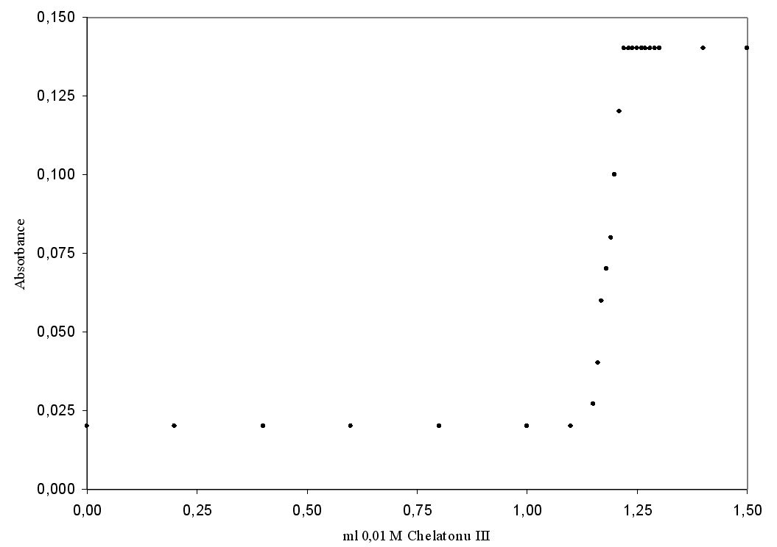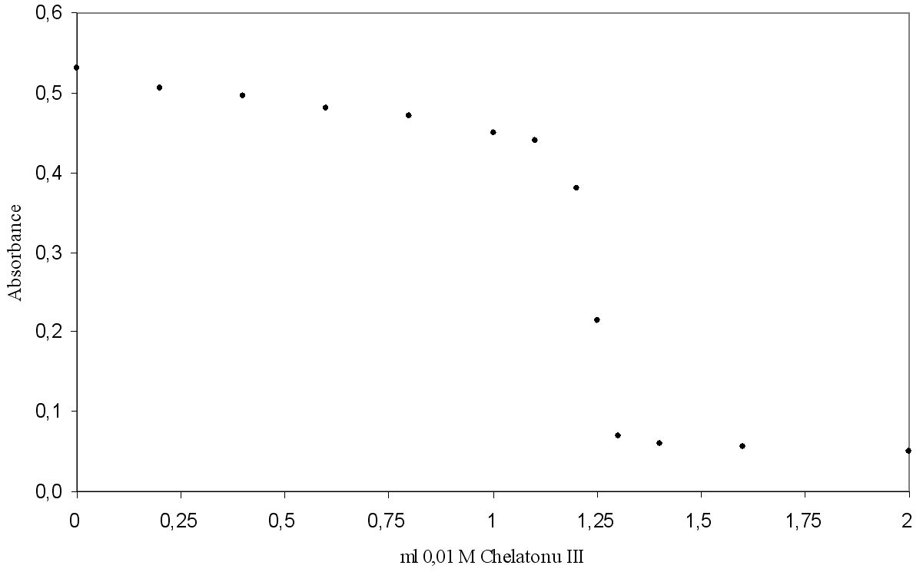

**Výpočet hmotnosti mědi v neznámém vzorku**

Dosazením do vzorce vypočítat hmotnost mědi ve vzorku:



*kde*: *Vekv* je průměrná spotřeba odměrného činidla (ml),

*cH2Y* je přesná koncentrace 0,01 M odměrného roztoku Chelatonu III,

*MCu* je molární hmotnost mědi (63,546 g.mol-1),

*V0* je objem odměrné baňky s neznámým vzorkem,

*Vpip* je objem roztoku pipetovaného do kyvety (10 ml).

**Statistické zpracování výsledků**

Zvlášť pro každou vlnovou délku zpracovat výsledky do následující tabulky do protokolu. Výpočet směrodatné odchylky *s* provést podle Deana a Dixona z rozpětí.

|  |  |  |  |
| --- | --- | --- | --- |
| λ = 460 nm | | | |
| poř. číslo titrace | 1 | 2 | 3 |
| Vekv [ml] |  |  |  |
| mCu [μg] |  |  |  |
| průměr mCu [μg] |  | | |
| s(mCu) [μg] |  | | |
| rel.směr.odchylka |  | | |

**9.3. Postup měření na spektrofotometru UV­VIS 1240 mini**

1. Na ploše PC spustit program Fotometrická titrace. Po spuštění programu je třeba ho aktivovat kliknutím na ikonku „***Continuous run***“.

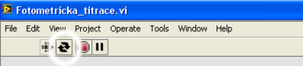

1. V záložce ***„Předpokládané objemy“*** zvolte typ titrace:

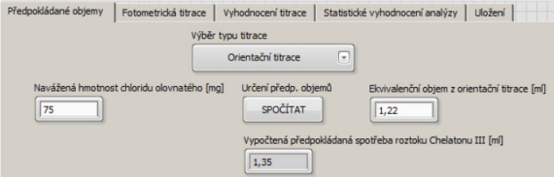

a) ***„orientační titrace“*** - vyplnit kolonku ***„Navážená hmotnost chloridu olovnatého“*** → po stlačení

tlačítka „***SPOČÍTAT***“ se vypočítá předpokládaná spotřeba roztoku Chelatonu III.

b) ***„přesná titrace“*** ­ vyplnit kolonku ***„Ekvivalenční objem z orientační titrace“*** → po stlačení

tlačítka „***SPOČÍTAT***“ se aktivuje tabulka s možností zadávání dávkování roztoku Chelatonu III

(v tabulce v kolonce ***„Fotometrická titracce“*** jsou již předdefinovanédoporučené objemy od 0 do

2,4 ml doplněné krokem 0,2 ml.

3. Nastavení spektrofotometru:

Na hlavním panelu spektrofotometru pomocí tlačítka ***„RETURN“*** se dostaneme na úvodní obrazovku na displeji. Po stlačení tlačítka ***„F4“*** (PC Ctrl) se přepne kontrola ovládání spektrofotometru na připojený PC.

4. Nastavení programu - záložka ***„Fotometrická titrace“***:

Pro správnou funkci programu je nutné zvolit správný port, přes který je připojený spektrofotometr

k PC. Z rolovací nabídky ***„VISA resource name“*** je třeba vybrat port COM2.

Po zvolení správného portu se kontrolka „Měření ukončeno“ rozsvítí zeleně a v poli ***„Absorbance text“*** se zobrazí aktuální hodnota absorbance.

5. Na posuvníku ***„Pipetovaný objem“*** nastavit objem přídavku roztoku Chelatonu III. Zpočátku přidávat

po 0,2 ml, v oblasti bodu ekvivalence po co nejmenších objemech.

6. Po stlačení tlačítka ***„MĚŘIT“*** se do tabulky naměřených hodnot přidá nový řádek s přidaným objemem

Chelatonu III a danou naměřenou absorbancí. Celkový přidaný objem se zobrazí i v kolonce ***„Napipetováno celkem“***.

7. Postup přidávání Chelatonu III pro požadovaný graf se zobrazuje v pravé části okna.

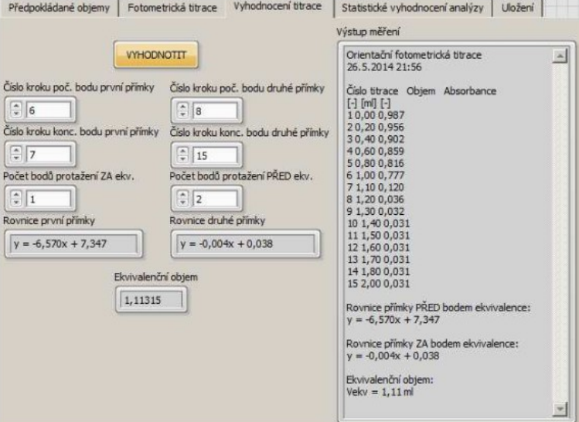

8. Po ukončení titrace otevřít záložku ***„Vyhodnocení titrace“:***

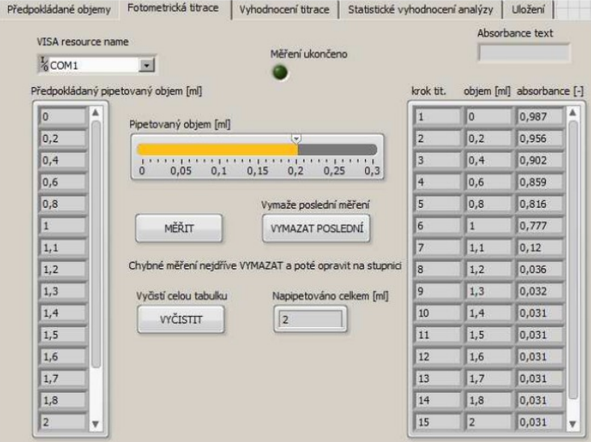

9. Pro vyhodnocení titrace je nutné proložit grafem dvě přímky:

a) pro proložení přímky, která prochází strmou částí grafu před bodem ekvivalence je nutné vyplnit

hodnoty v levé části záložky

b) pro proložení přímky, která prochází vodorovnou částí grafu za bodem ekvivalence je nutné vyplnit

hodnoty v pravé části záložky

Pořadová čísla jednotlivých titrací můžeme vyčíst z pole ***„Výstup měření“.*** Po stlačení tlačítka ***„VYHODNOTIT“*** se přímky proloží grafem a určí se jejich průsečík, který lze vyčíst z pole ***„Ekvivalenční objem“.***

10. Po provedení tří opakujících se titraci otevřít záložku ***„Statistické vyhodnocení analýzy“:***

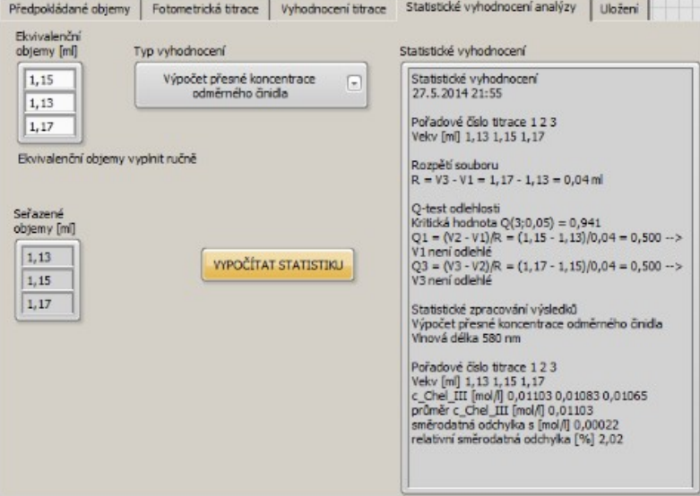

11. Po zadaní 3 ekvivalenčních objemů vybrat z rolovací nabídky ***„Typ vyhodnocení“:***

a) ***„Výpočet přesné koncentrace odměrného činidla“*** pro výpočet přesné koncentrace odměrného roztoku Chelatonu III

b) ***„Výpočet množství mědi v neznámém vzorku“*** pro výpočet obsahu mědi ve vzorku.

Výsledek statistického zpracování dat se zobrazí v poli ***„Statistické vyhodnocení“.***

12. Záložka ***„Uložení*“** slouží k uložení naměřených a vyhodnocených dat. Je třeba předběžně si vytvořit

cestu pro jejich uložení (vytvořit si složku a zkopírovat sdresu):

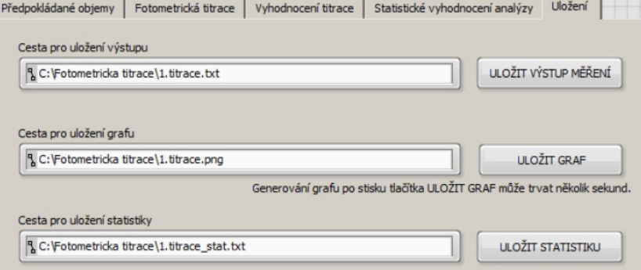

**9.4. Statistické vyhodnocení výsledků analýzy**

Pro statistické vyhodnocení výsledků analýzy použít matematicko-statistického postupu dle Dean-Dixona, který se používá pro zpracování malých souborů paralelních výsledků, jež jsou obvykle k dispozici při analýzách praktických vzorků.

1. Výsledky mi seřadit podle rostoucí velikosti.

2. Vypočítat rozpětí souboru R = m3 -m1.

3. Zjistit, zda některý z výsledků mi není zatížen hrubou chybou, tj. zda se statisticky významně s určitou pravděpodobností neliší od ostatních paralelních výsledků stanovení. Použít Q-testu, vypočítat hodnoty Q3 a Q1 dle rovnic

, 

a porovnat je s kritickou hodnotou Q(3, α) z tabulce statistických konstant (tab. III).

Je-li Q3 nebo Q1 větší než Q(3; 0,05), znamená to, že příslušná hodnota je zatížena hrubou chybou a musí být ze souboru vyřazena.

4. Vypočítat průměrnou hodnotu mx jako hodnotu nejbližší správnému výsledku



Vyhodnotit variabilitu paralelních výsledků, jako míru přesnosti stanovení vypočítat směrodatnou odchylku s (jako chybu jednotlivých měření) podle Dean-Dixona z rozpětí R s pomocí tabelované konstanty ki,která je pro daný počet paralelních stanovení i uvedena v tabulce statistických konstant(tab. 9.1)



5. Přesnost měření charakterizovat také směrodatnou odchylkou průměru sx



6. Protože se směrodatná odchylka vztahuje k určitému definovanému provedení analýzy a obvykle závisí i na obsahu stanovované složky, vyjadřit přesnost ve vztahu ke stanovovanému množství jako relativní směrodatnou odchylku sr



7. Pokud je známa směrodatnou odchylku s a průměr mx, lze jako výsledek analýzy definovat interval (v jednotkách výsledku), v němž s určenou pravděpodobností leží správný výsledek (jde o definici intervalu spolehlivosti)

*mx* ± *Ki* ⋅ *R*

Konstantu *Ki* odečíst z tabulky statistických konstant (tab. 9.1) pro daný počet stanovení.

*Tab. 9.1: Statistické konstanty dle Dean-Dixona (pro α = 0,05)*

|  |  |  |  |  |
| --- | --- | --- | --- | --- |
| počet  měření  i | *ki* |  | *Ki* | *Q* |
| 2 | 0.086 | 0,71 | 6,4 |  |
| 3 | 0,591 | 0,58 | 1,3 | 0,941 |
| 4 | 0,486 | 0,50 | 0,72 | 0,765 |
| 5 | 0,430 | 0,45 | 0,51 | 0,642 |
| 6 | 0,395 | 0,41 | 0,40 | 0,560 |
| 7 | 0,370 | 0,38 | 0,33 | 0,507 |
| 8 | 0,351 | 0,35 | 0,29 |  |

**9.4. Vyhodnocení fotometrické titrace**

Při vyhodnocení stanovení Cu2+ v neznámém vzorku v protokolu uvést:

1. **Hodnoty nalezených koncentrací Chelatonu III a hmotností Cu2+ v neznámém vzorku zaokrouhlené na platný počet míst, vyplněné tabulky a vyhodnocené grafy.**
2. **Statistické vyhodnocení výsledku analýz.**
3. **Zdůvodnění možného chybného stanovení.**